圖書館節能小組執行成果與經驗分享

全球暖化日趨嚴重，極端氣候不斷加劇，節能減碳已經是全人類刻不容緩的任務。為落實本校推行節約能源之政策，圖書館已將全館燈具逐步汰換為節能燈具，並盡力從日常各個細節中，挖掘更多節省能資源的方式，以達成每年逐步降低碳排放量之目標，茲分享圖書館節能作業執行情形與經驗如下：

一、更換節能燈具
圖書館為長時間開放公用區域，但又須提供足夠之照明，在秉持當用則用原則下，盡可能減少電量消耗，故將五樓視聽中心、一樓科學人文區與圖書館工學院入口處舊式燈具，改為LED節能燈具。汰換五樓視聽中心104盞T8燈具，每月約可減少1520度電；汰換一樓科學人文專區及工院大門入口，共119盞，每月約可減少1216度電。
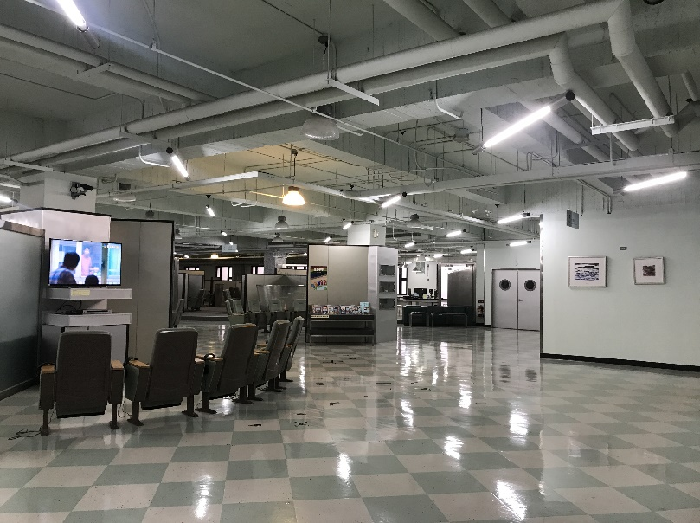
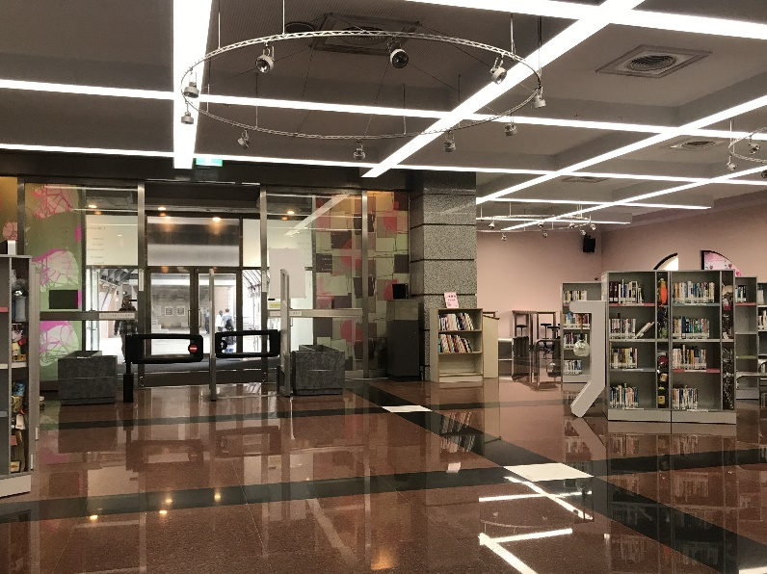

二、重新配置燈源管控區域
提升電力使用效率，故調整B1、3、4樓之燈源管控區域。此外，因B1閱覽中心開放時間從早上6點至夜間12點半，故特別針對此樓層設置分區圖控，以達到智慧控制燈源之目標。調整後B1閱覽中心每年約可省1041度電。

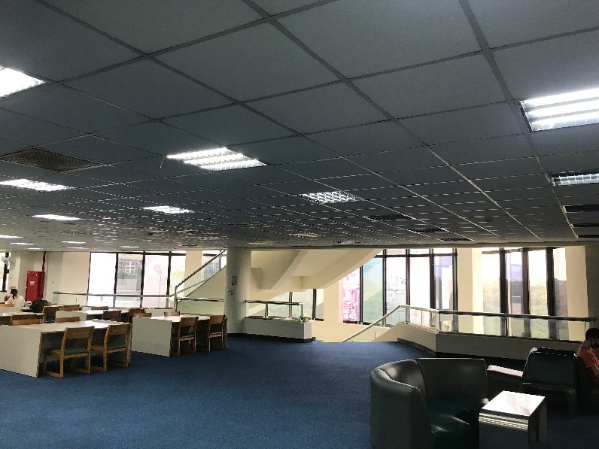
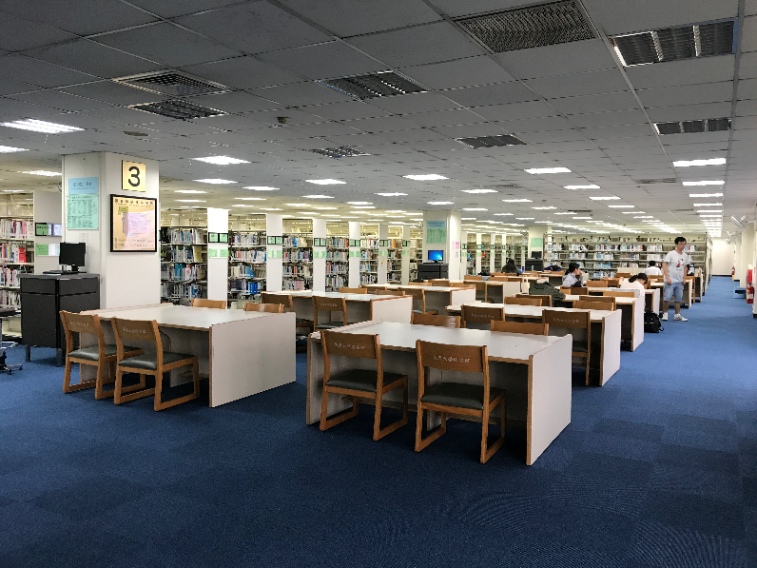
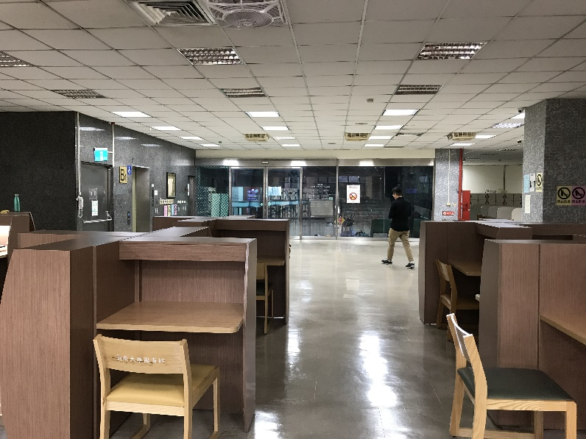
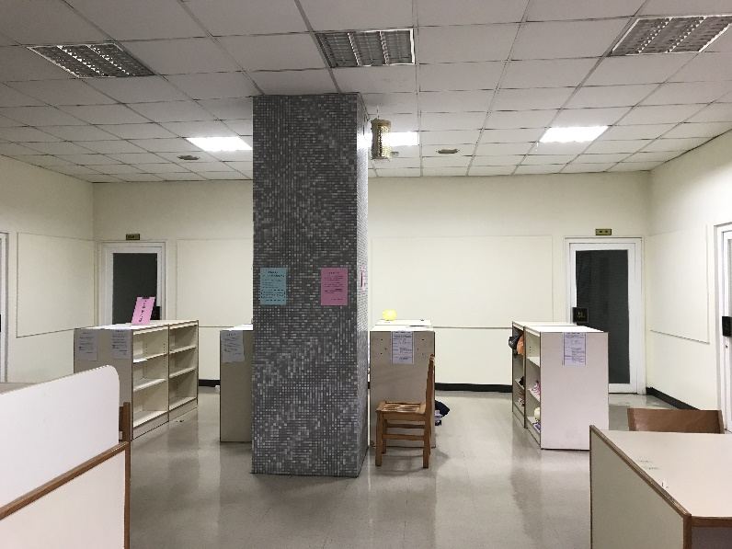
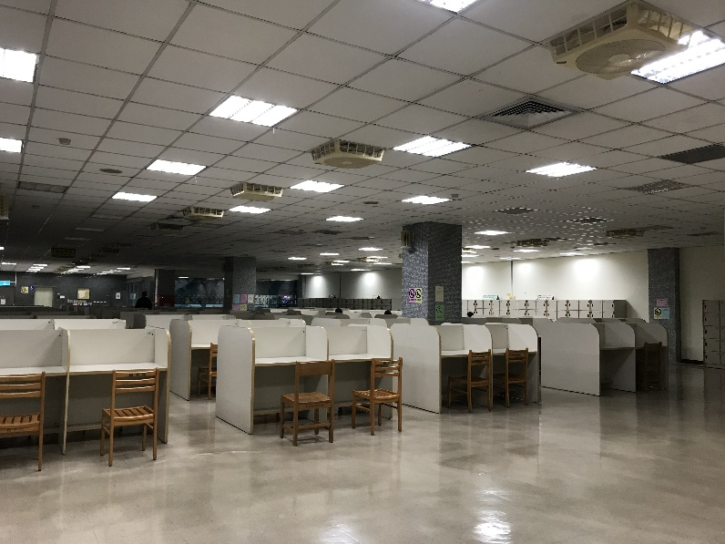
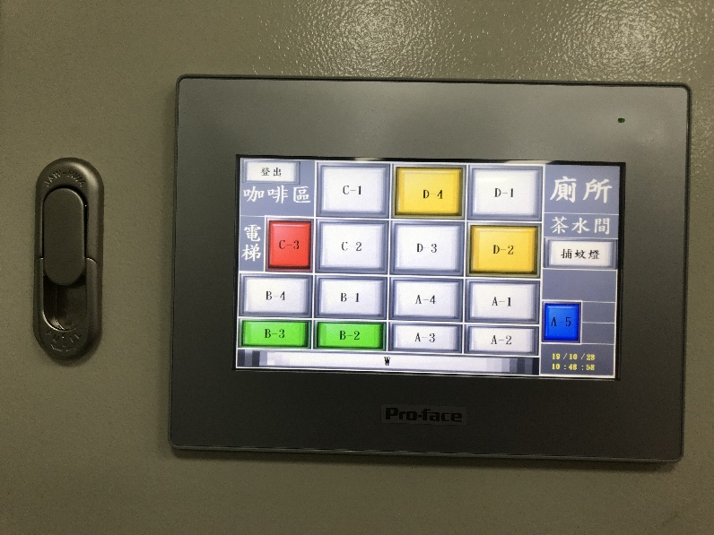

除目前已完成之改善措施外，未來預計進行下列四點節能措施：
一、安裝獨立電表以精準掌握用電量，便於執行節能及訂定計劃時之參考依據。
二、淘汰老舊高耗能設備，如除溼機、定頻分離式冷氣機等。
三、調整燈具位置，在能提供足夠亮度情況下減少燈具數量。
四、逐步更換目前T5燈具為節能LED燈具。

期能為節能減碳盡最大的心力，以使整體生態環境能因科技進步提升，達到永續發展的目標。

